MINNESOTA LUB CHAW HAUJ LWM SAIB XYUAS KEV NOJ QAB HAUS HUV
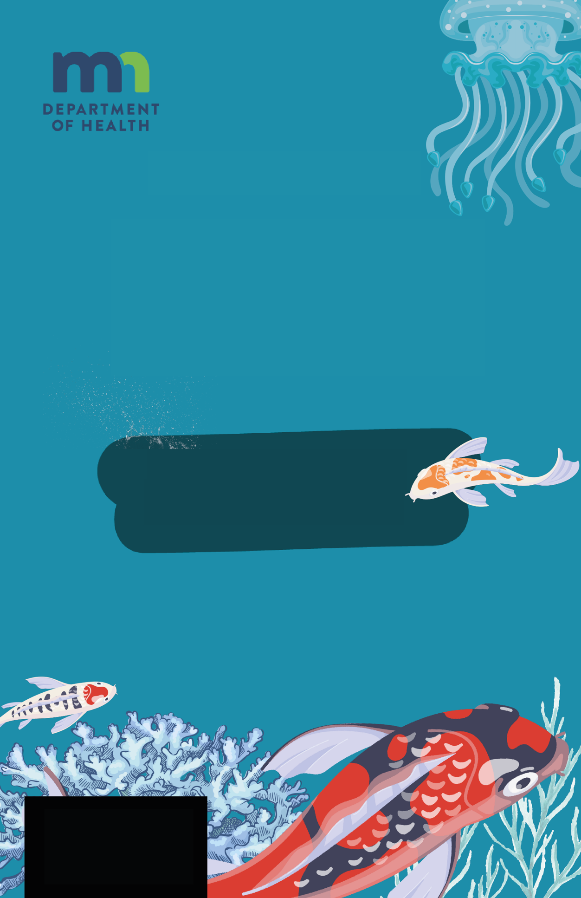

PHAU NTAWV QHIA KEV CEEV FAJ TXOG KEV TSHAWB FAWB

KEV NTSUAS DEJ LOS NTAWM KOJ LUB TSEV, LUB PAS DEJ, LUB PAS DEJ LOJ, DEJ HIAV TXWV, LUB TAUB DEJ THIAB LWM YAM, THIAB QHIA RAU PEB PAUB TXOG THEEM NTAWM COV PH!

COV DEJ ZOO

PHAU NTAWV QHIA KEV CEEV FAJ TXOG KEV TSHAWB FAWB
NTSUAS COV QUAV TXHUAS LOS NTAWM KOJ TSEV NEEG THIAB KAWM PAUB NTAU NTXIV TXOG KEV SIB XYAW NTAWM COV QUAV TXHUAS
QUAV TXHUAS
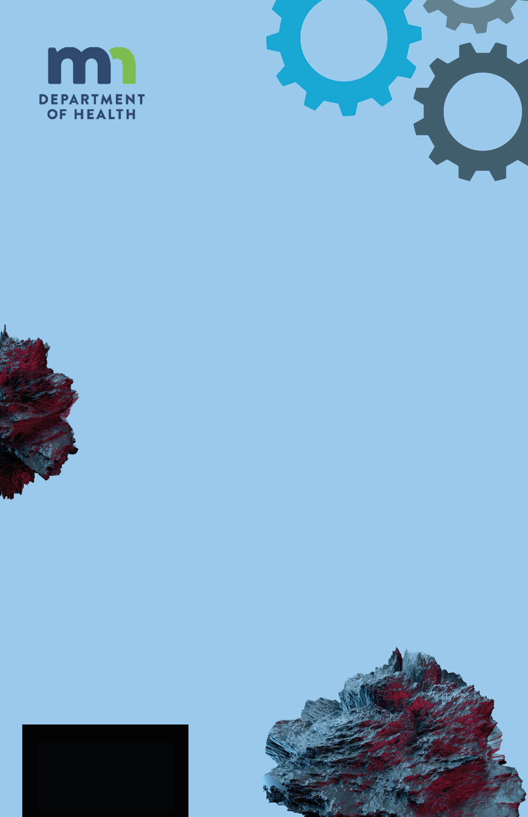

MINNESOTA LUB CHAW HAUJ LWM SAIB XYUAS KEV NOJ QAB HAUS HUV

MINNESOTA LUB CHAW HAUJ LWM SAIB XYUAS KEV NOJ QAB HAUS HUV
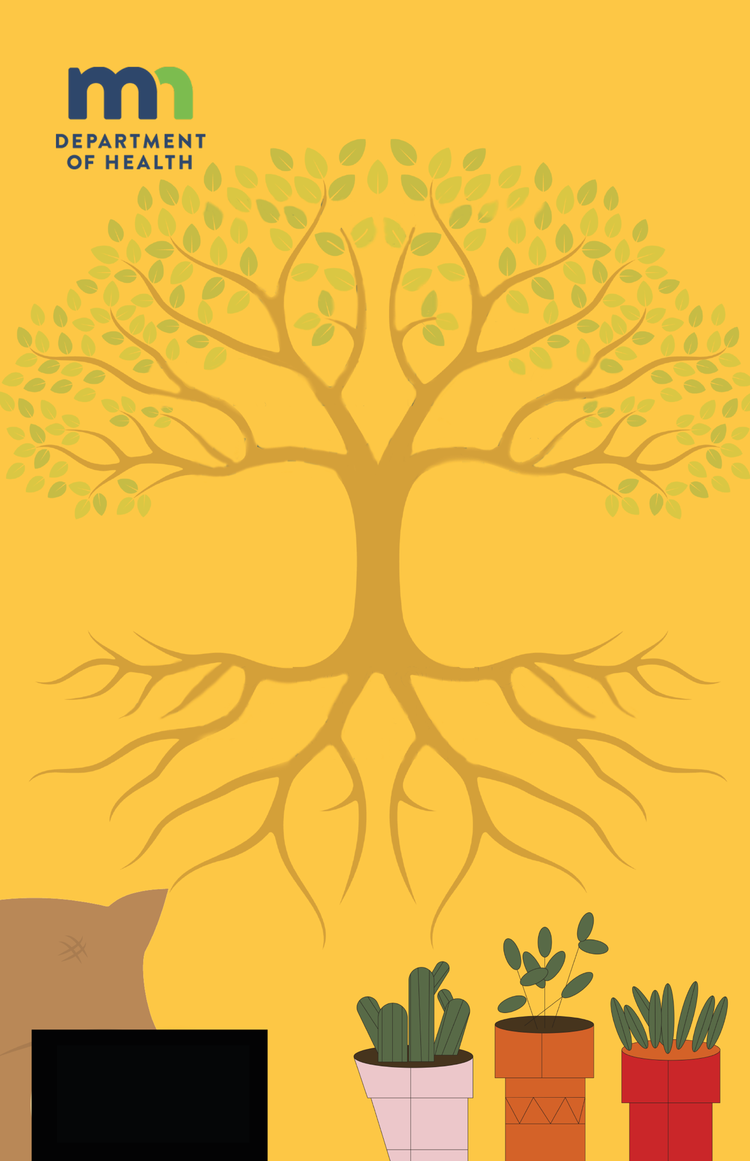

PHAU NTAWV QHIA KEV CEEV FAJ TXOG KEV TSHAWB FAWB

TSUAS AV LOS NTAWM KOJ LUB TSEV, LUB VAJ, KOJ LUB TSEV KAWM NTAWV THIAB LWM YAM, THIAB QHIA RAU PEB PAUB TXOG THEEM PH!

AV
ZOO

CAW NKAG MUS HAUV
Kev ntsuas dej zoo yog ib txoj hauv kev los xyuas seb cov dej uas peb haus los sis siv puas nyab xeeb thiab noj qab nyob zoo rau peb.Nws zoo ib yam li muab dej kuaj xyuas kom paub tseeb tias nws tsis muaj tej yam teeb meem uas yuav ua rau peb muaj mob.
Cov kws tshawb fawb mus saib ntau qhov chaw sib txawv uas pom cov dej, xws li cov hav dej, cov pas dej loj, los sis hauv peb tsev tib si.Lawv mus nqa cov qauv me ntawm cov dej thiab coj cov dej no rov qab mus rau lawv qhov chaw kuaj sim.
Caw nkag mus rau hauv lub ntiaj teb zoo tshaj ntawm Minnesota Chav Kuaj Mob Txog Zej Tsoom Kev Noj Qab Haus Huv thiab lawv txoj hauj lwm tseem ceeb hauv kev ntsuas dej zoo.Koj puas tau paub tias Minnesota muaj ntau tshaj 10,000 lub pas dej loj? Nws yog cov dej ntau heev uas yuav tau saib xyuas! Cov kws tshawb fawb ntawm Chav Kuaj Mob Txog Zej Tsoom Kev Noj Qab Haus Huv siv lawv cov cuab yeej thiab cov khoom siv los kuaj xyuas cov dej piv txwv uas lawv suav sau los thoob plaws hauv lub xeev.Lawv kuaj xyuas tej yam xws li kab mob, tshuaj, thiab lwm yam kuab lom uas tuaj yeem ua rau peb mob yog tias peb haus los sis siv dej.Yog li lwm zaus koj haus dej los yog mus ua luam dej, nco ntsoov ua hauj lwm txaus los ntawm Minnesota Lub Chaw Kuaj Mob Txog Zej Tsoom Kev Noj Qab Haus Huv kom peb muaj kev nyab xeeb thiab zoo siab!
Hauv chav kuaj, cov qauv dej raug kuaj xyuas los ntawm cov khoom sib txawv, xws li cov kab mob, tshuaj, thiab lwm yam kuab lom.Nws yog ib qho tseem ceeb kom paub tseeb tias cov khoom no tsis nyob hauv dej vim tias lawv tuaj yeem ua rau muaj kab mob los sis ua rau peb tsis muaj dag zog zoo.
Thaum ua tiav qhov kev kuaj mob, cov kws tshawb fawb qhia cov kev kuaj tau los nrog cov chaw hauj lwm saib xyuas zej tsoom kev noj qab haus huv.Lawv siv cov ntaub ntawv no txhawm rau soj qab xyuas cov dej zoo thiab xyuas kom nws ua tau raws li qee yam qauv kom peb muaj kev nyab xeeb.
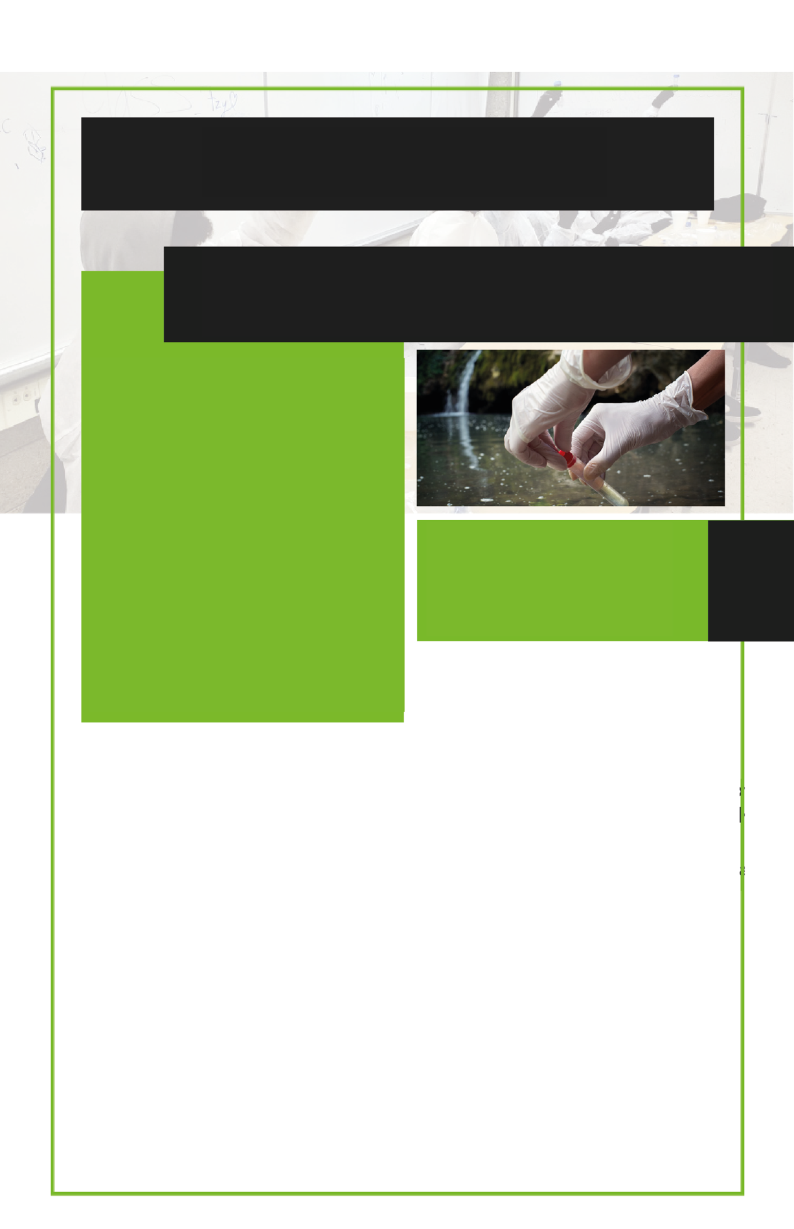
KEV NTSUAS DEJ ZOO YOG DAB TSI

Kev ntsuas dej zoo yog zoo ib yam li muab qhov khoom plig los kuaj xyuas kom paub tseeb tias nws ua rau muaj dag zog zoo thiab muaj kev zoo siab.

MDH CHAV KUAJ MOB TXOG ZEJ TSOOM KEV NOJ QAB HAUS HUV

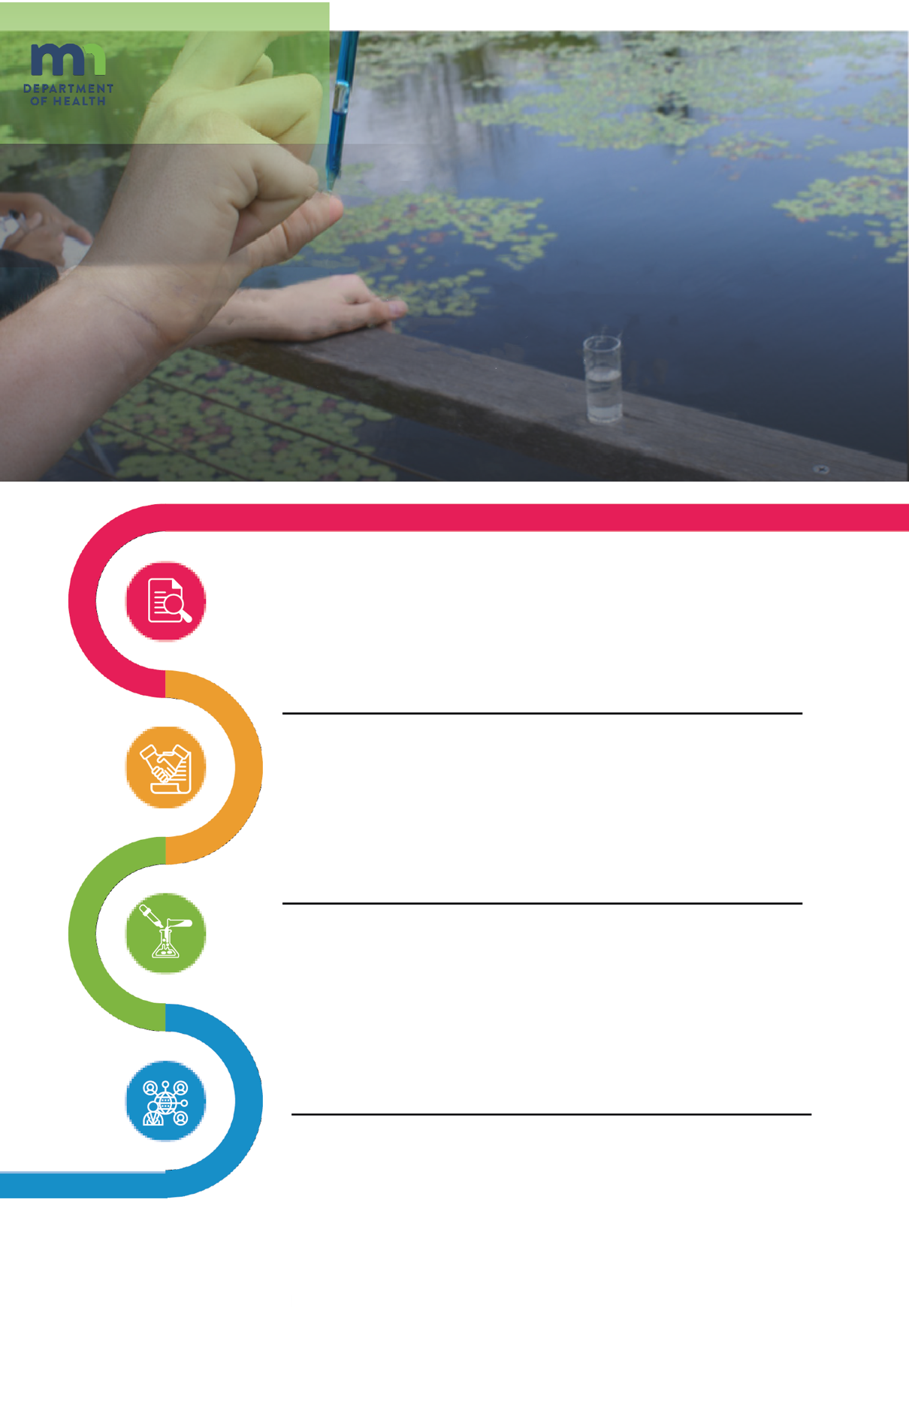
KEV SIM:
Cov kws tshawb fawb tsim thiab ua cov kev sim los sim lawv cov kev xav txog yav tom ntej.Lawv tsim tawm cov kev tswj xwm txheej, ntsuas ntawm cov kev xav txog yav tom ntej sib txawv, thiab suav sau cov ntaub ntawv.Cov ntaub ntawv tau suav sau yog ua tib zoo txheeb xyuas thiab txhais lus los tsim qhov ntsiab lus suav sau
QHOV TXHEEJ TXHEEM KEV TSHAWB FAWB YOG DAB TSI?
Qhov txheej txheem kev tshawb fawb yog ib qho tseem ceeb kom nkag siab vim tias nws qhia tias yuav nug cov lus nug li cas, ua kev soj ntsuam, thiab nrhiav cov lus teb raws li qhov pov thawj tshawb nrhiav.Nws txhawb kom muaj cov txuj ci kev xav txog thiab kev daws teeb meem, pab tsim kom muaj kev xav paub thiab kev xav txog kev xav uas tuaj yeem siv rau ntau yam hauv lub neej.
Los ntawm kev ua raws li qhov txheej txheem kev tshawb fawb, peb tuaj yeem kawm txhawm hais daws cov kev nyuaj hauv lub lab npauv, tsim kev nkag siab kom tob ntxiv ntawm lub ntiaj teb thiab tau txais kev txhawb nqa kom dhau ua ib cov kws tshawb fawb yav tom ntej thiab cov neeg kawm paub txog kev muaj txoj sia ntev.
KEV SOJ NTSUAM:
Qhov no yog thaum cov kws tshawb fawb ua tib zoo saib thiab suav sau cov ntaub ntawv hais txog qhov tshwm sim los sis ib qho teeb meem uas lawv xav tshawb nrhiav qhov tseeb.Tej zaum lawv yuav nug cov lus nug thiab sau tseg txog yam lawv pom los sis tau ntsib.
COV KEV PIV TXWV UA NTEJ:
Tom qab ua kev soj ntsuam, cov kws tshawb fawb tsim ib qho kev piv txwv ua ntej.Ib qho kev xav yog ib qho kev kwv yees los yog kev piav qhia ua tau rau
pom qhov yuav tshwm sim tom ntej.Nws yog ib nqe lus uas yuav kuaj tau thiab pab txhawb los sis tsis lees paub los ntawm kev sim.
NTSIAB LUS SUAV SAU:
Raws li cov txiaj ntsig ntawm qhov kev sim, cov kws tshawb fawb tau txiav txim siab seb lawv qhov kev xav txog yav tom ntej raug txhawb los yog tsis raug.Lawv txheeb xyuas cov ntaub ntawv thiab txiav txim siab seb nws puas haum rau lawv qhov kev khwv yees ua ntej.Yog tias qhov kev xav tau raug pab txhawb, kev tshawb nrhiav thiab kev sim ntxiv tuaj yeem ua txuas ntxiv tau.Yog tias nws tsis tau txais kev pab txhawb, cov kws tshawb fawb tuaj yeem kho lawv qhov kev xav thiab rov ua cov txheej txheem dua.
Kev tshawb fawb txog pej xeem yog thaum cov tib neeg zoo ib yam ntawm txhua lub hnub nyoog koom nrog hauv qhov kev tshawb fawb thiab kev suav sau cov ntaub ntawv.Qhov no pab cov kws tshawb fawb sau cov ntaub ntawv uas lawv yuav tsis tuaj yeem ua rau qhov loj dua los ua cov hauj lwm kev tshawb fawb sib txawv.Kev tshawb fawb txog pej xeem yog lub cib fim nthuav qhia thiab kawm paub txog cov niam tswv yim kev tshawb fawb, txhawb kom muaj txoj kev hlub lub ntiaj teb, thiab ib puag ncig thaum ua qhov kev pab txhawb muaj txiaj ntsig zoo rau cov zej zog tshawb fawb.
VIM LI CAS NWS THIAJ LI TSEEM CEEB?
Kev tshawb fawb txog pej xeem koom nrog koj hauv tes ntawm kev kawm, txhawb koj txoj kev xav paub txog lub ntiaj teb thiab txhawb koj kom ua rau lub neej tiag hauv kev tshawb fawb tshawb fawb.Nws pab txhawb kev paub txog kev tshawb fawb, kev xav zoo, thiab kev txawj daws teeb meem.Thaum los koom nrog hauv pej xeem cov phiaj xwm kev tshawb fawb, kev sib cuam tshuam tob dua nrog cov xwm txheej, kev nkag siab zoo dua ntawm cov txheej txheem kev tshawb fawb, thiab pab txhawb kev pab daws teeb meem hauv ntiaj teb tiag.
Kev tshawb fawb txog pej xeem pab txhawb koj kom dhau ua ib tus kws tshawb fawb tshaj lij!


KEV TSHAWB FAWB TXOG PEJ XEEM YOG DAB TSI?

1.Txheeb xyuas tag nrho koj cov ntaub ntawv! Koj yuav pom peb cov cuab yeej siv: cov khoom siv kuaj dej, cov khoom siv kuaj av thiab cov khoom siv ntsuas quav txhuas.Koj yuav tau siv cov khoom ntsuas dej rau qhov kev sim no.
■ ' • A' ... . • . -A ■ /
Yuav ua li cas kuaj cov qauv dej
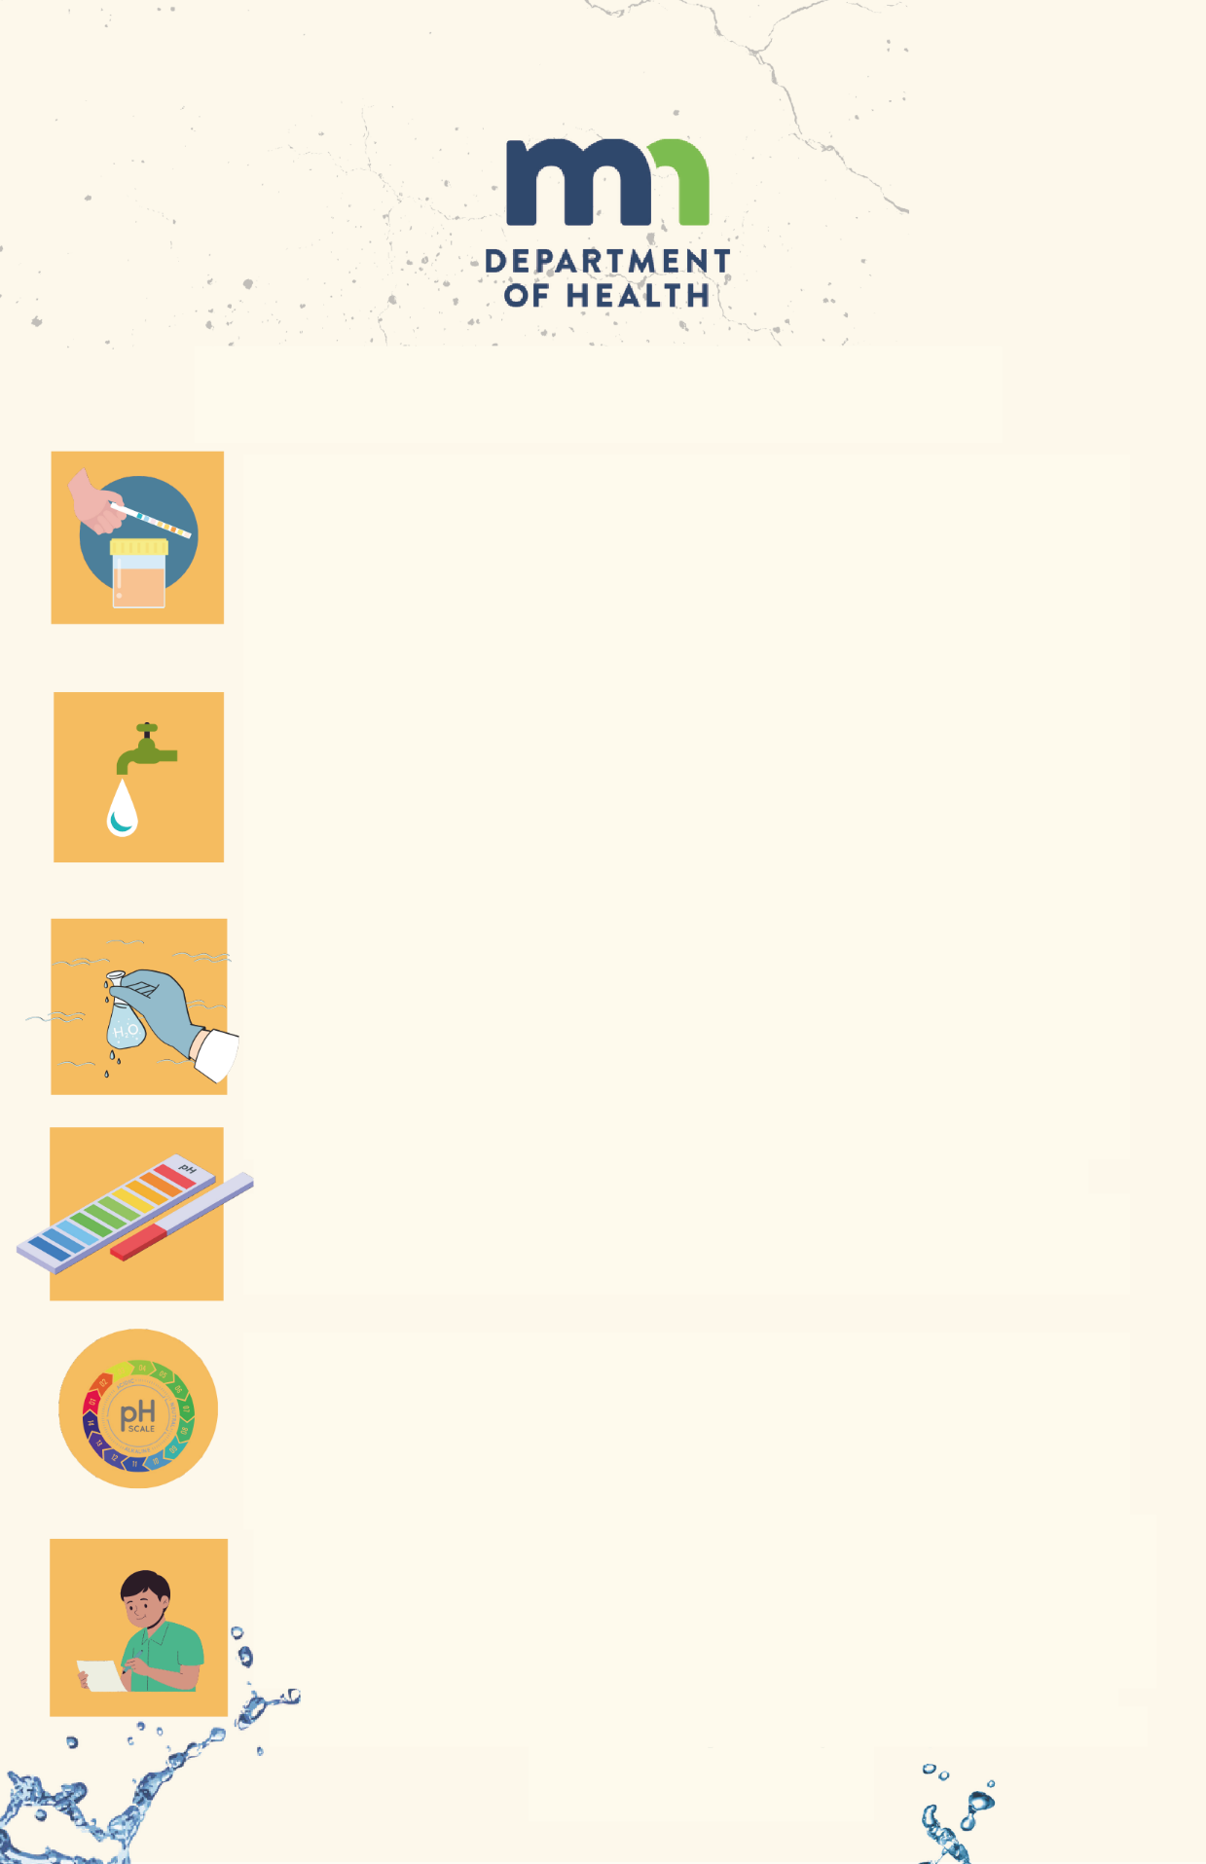

2.Kev xaiv tus dej: Xaiv ib tus dej los ntsuam xyuas, xws li cov hav dej nyob ze, tus kais dej, los sis lub pas dej.Kom paub tseeb tias nws nyab xeeb thiab mus siv tau.

3.Suav sau qhov dej ua piv txwv: Ntim cov dej rau lub raj dej los ntawm lub hav dej uas nyob ze tshaj plaws, nco ntsoov tsis txhob kov sab hauv ntawm lub raj dej uas siv koj ob txhais tes los sis lwm yam khoom.

4.Npaj qhov cuab yeej ntsuas pH: Muab koj cov pas ntsuas pH rau hauv tus qauv dej uas koj tau suav sau.Nco ntsoov tias ib nrab ntawm daim ntawv tsis nyob hauv dej thiab qhuav.

5.Kuaj ntsuas qhov pH: Siv daim phiaj qhia pH los txiav txim siab txog qhov xim tshwm sim ntawm pas ntsuas pH.Sib txuas ua ke qhov ntub dej ntawm pas ntsuas pH rau lub log muaj xim.

6.Sau thiab txhais cov txiaj ntsig kuaj tau los: Sau cov qib pH thiab muab piv rau daim qhia lub ntsiab ntawm pH.pH ntawm 7 yog suav tias yog nruab nrab, qis dua 7 yog dej qaub, thiab siab dua 7 yog
dej tsuag heev.Cov dej haus ib txwm nyob nruab nrab ntawm 6-8.
Sib tham txog qhov kev tshawb nrhiav pom thiab lawv yuav txhais li cas rau cov dej zoo.

YEES DUAB TUS QR CODE NO
Yees duab peb tus QR code thiab xa koj cov kuaj tau los ntawm koj cov kev kuaj dej! Lub hom phiaj yog xa ib qho kev kuaj hauv ib hnub thoob plaws ib lub vij!
Ib yam li peb cov kws tshawb fawb uas pab qhia rau pej xeem los ntawm lawv cov kev tshawb fawb thiab kev sim, peb yuav muab tag nrho cov ntaub ntawv peb suav sau hauv tus QR code los ntawm txhua tus pej xeem hluas hauv kev tshawb fawb ntawm daim phiaj qhia loj yog li koj kuj tseem tuaj yeem pom tias cov kev ceev faj yuav zoo li cas!
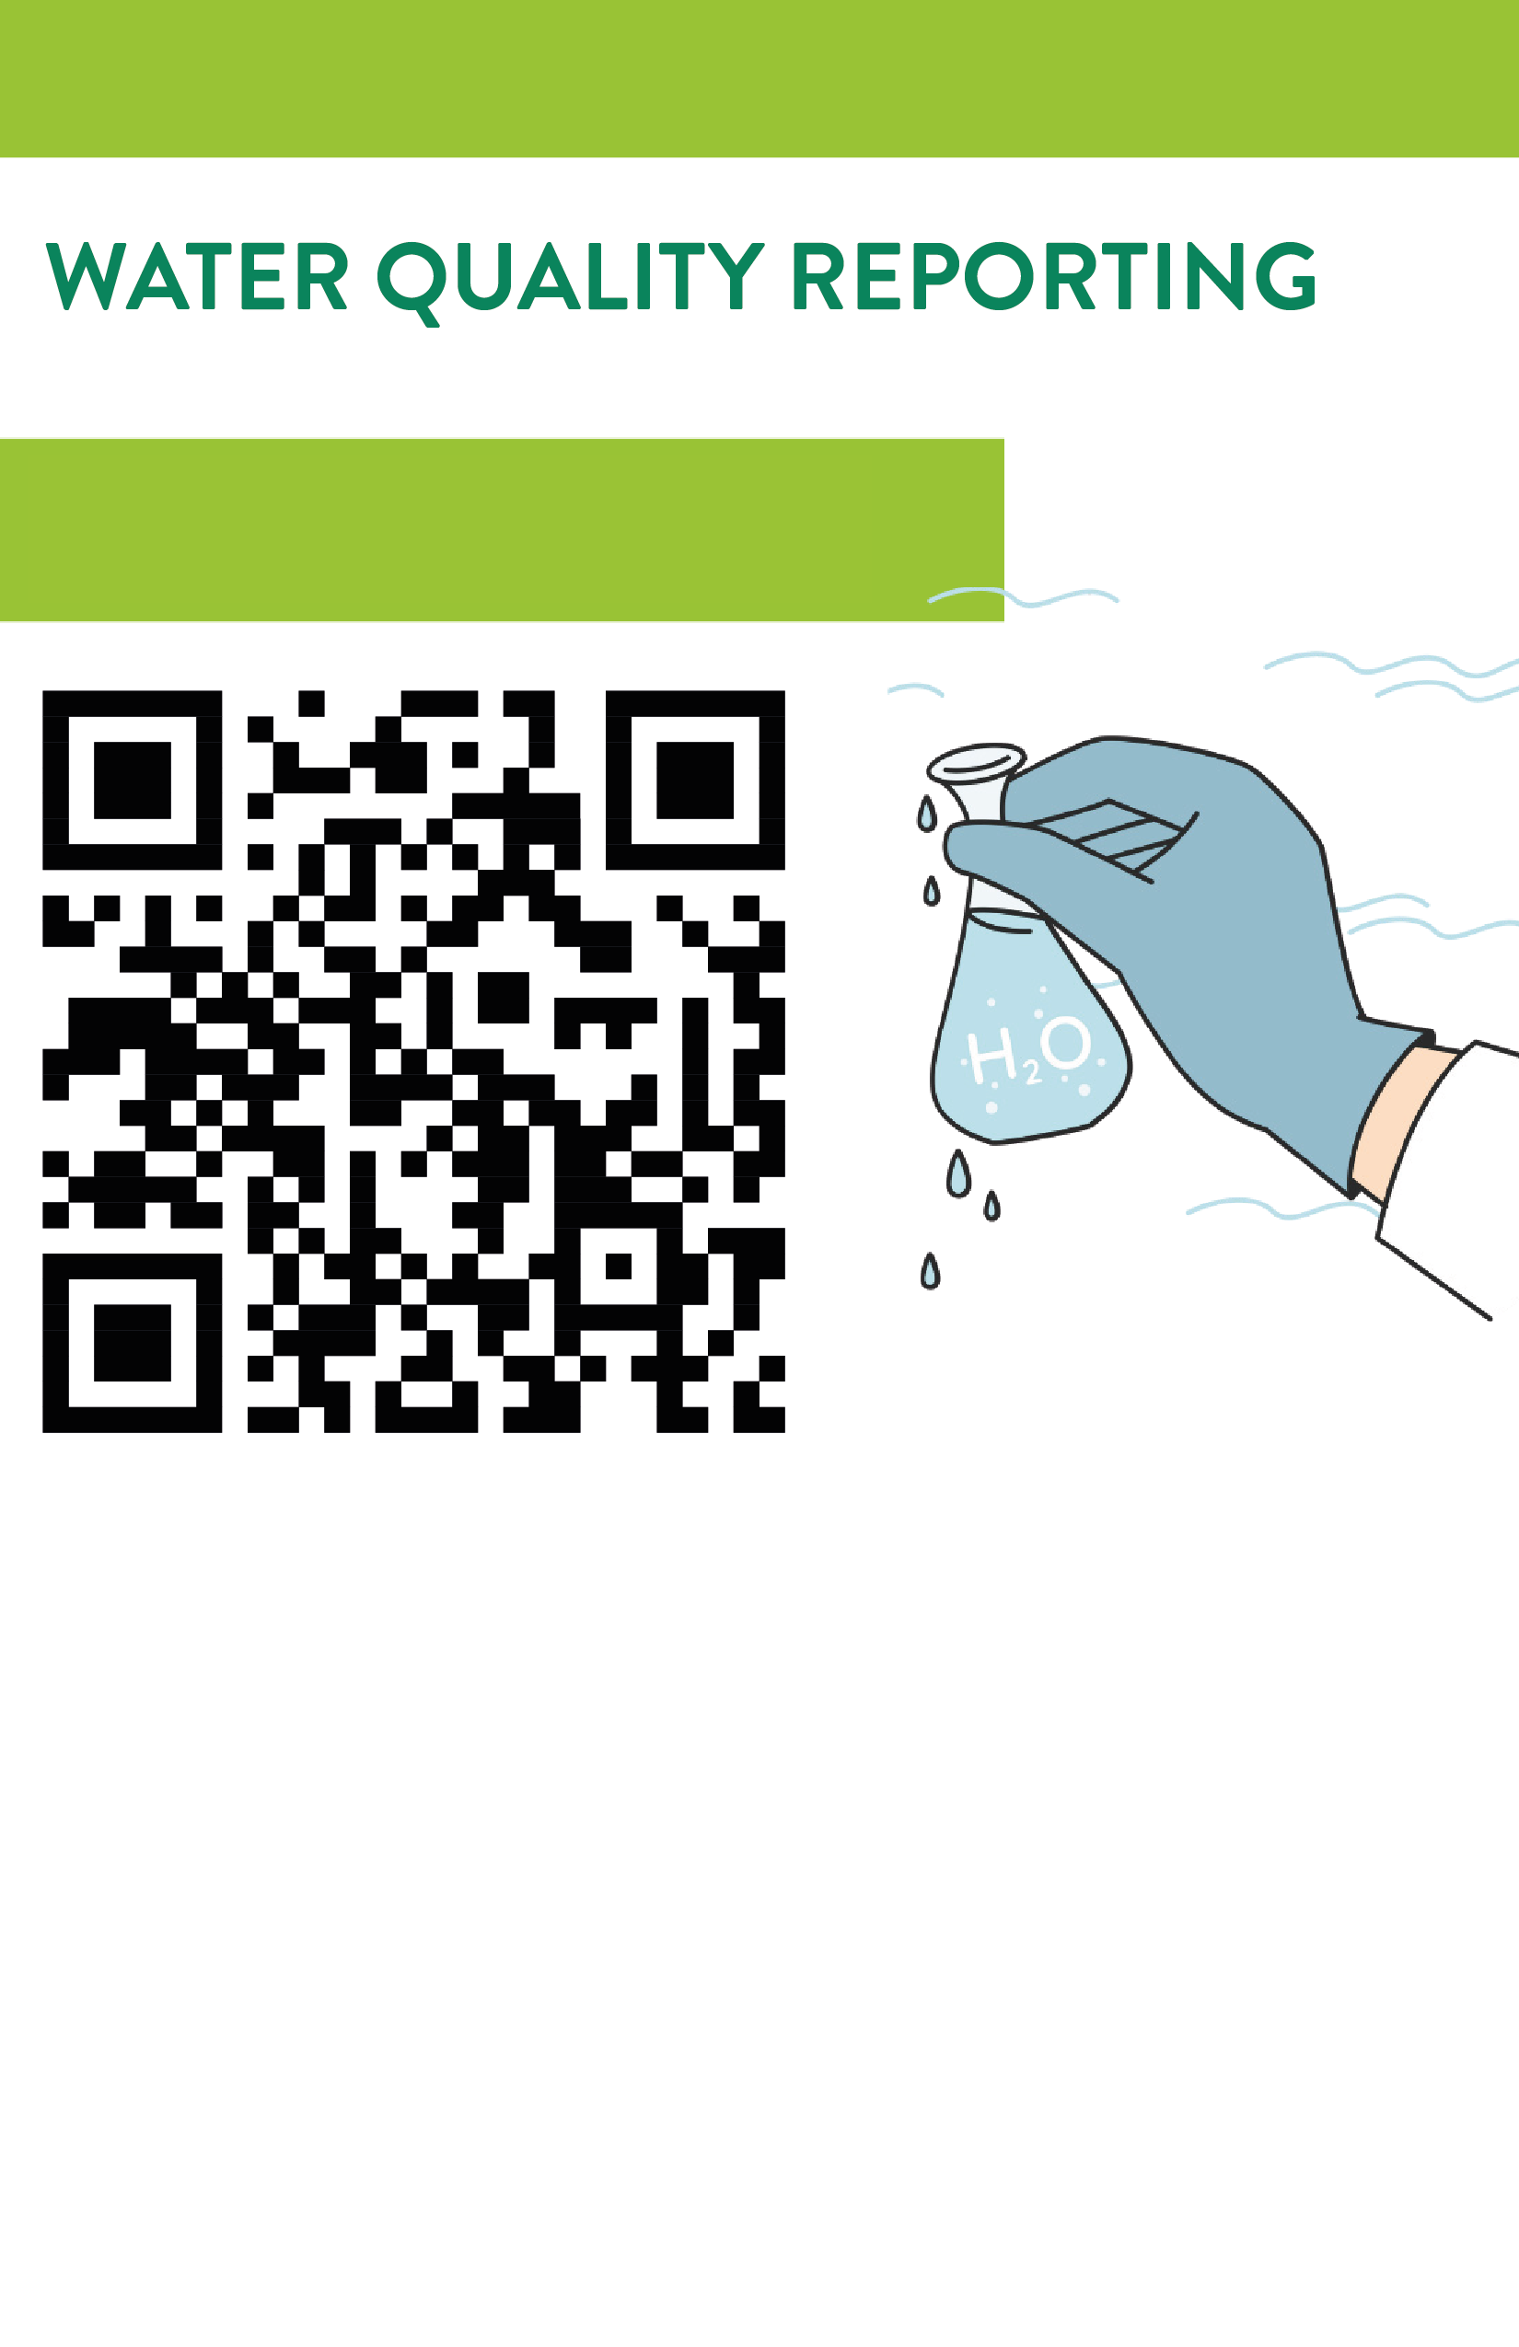

KEV NTHUAV QHIA TXOG COV DEJ ZOO

Koj puas paub tias cov quav txhuas yog cov khoom tsis zoo uas tuaj yeem nkaum hauv qee qhov chaw, xws li cov xim qub los sis txawm tias cov av sab nraud zoov tib si? Nws tsis zoo rau peb, tshwj xeeb tshaj yog kev loj hlob ntawm lub cev ib yam li nej.Tab sis tsis txhob txhawj, cov kws tshawb fawb tshaj lij ntawm Minnesota Lub Chaw Kuaj Txog Zej Tsoom Kev Noj Qab Haus Huv nyob ntawm no los pab koj! Lawv siv cov tshuab uas siv hauj lwm tau zoo heev los txheeb xyuas seb puas muaj quav txhuas nkaum nyob rau cov khoom piv txwv no.
Kev kuaj quav txhuas pab ua rau kom paub tseeb tias peb tsis muaj cov kuab lom no.Yog li, ua tsaug rau Minnesota Lub Chaw Kuaj Txog Zej Tsoom Kev Noj Qab Haus Huv, peb tuaj yeem muaj kev lom zem thiab loj hlob zoo yam tsis muaj kev txhawj xeeb txog cov quav txhuas!
Minnesota Lub Chaw Kuaj Txog Zej Tsoom Kev Noj Qab Haus Huv yog ib qho chaw zoo kawg nkaus uas cov kws tshawb fawb ua hauj lwm pab kom peb noj qab nyob zoo.
Lawv muab cov kev pab cuam tseem ceeb xws li kev kuaj quav txhuas kom paub tseeb tias peb muaj kev nyab xeeb los ntawm cov kuab lom phom sij.Cov quav txhuas tuaj yeem yog cov nrhiav nyuaj vim tias nws tuaj yeem nkaum hauv peb cov xov dej.Yog vim li cas cov kws tshawb fawb ntawm cov chaw kuaj mob kuj tseem kuaj cov dej los xyuas seb puas muaj cov kuab lom quav txhuas.Yog tias lawv pom ib qho txhuas hauv dej, lawv pab cov zej zog los daws qhov teeb meem thiab ua kom peb muaj kev nyab xeeb.Minnesota Lub Chaw Kuaj Txog Zej Tsoom Kev Noj Qab Haus Huv zoo ib yam li cov neeg tshaj lij heev, ua hauj lwm nyob tom qab los tiv thaiv peb ntawm cov quav txhuas thiab xyuas kom peb cov dej thiab ib puag ncig huv si thiab noj qab nyob zoo.
MDH COV CHAW KUAJ TXOG ZEJ TSOOM KEV NOJ QAB HAUS HUV


KEV KUAJ QUAV TXHUAS YOG DAB TSI

CAW NKAG MUS HAUV

Npaj qhov chaw kuaj: Ntxuav thaj chaw kom kuaj los ntawm kev cheb tawm cov plua plav los sis cov khib nyiab.
Siv daim ntaub ntub dej los yog daim npuas dej kom paub tseeb tias lub npoo huv si rau kev kuaj ntsuas.
YUAV UA LI CAS
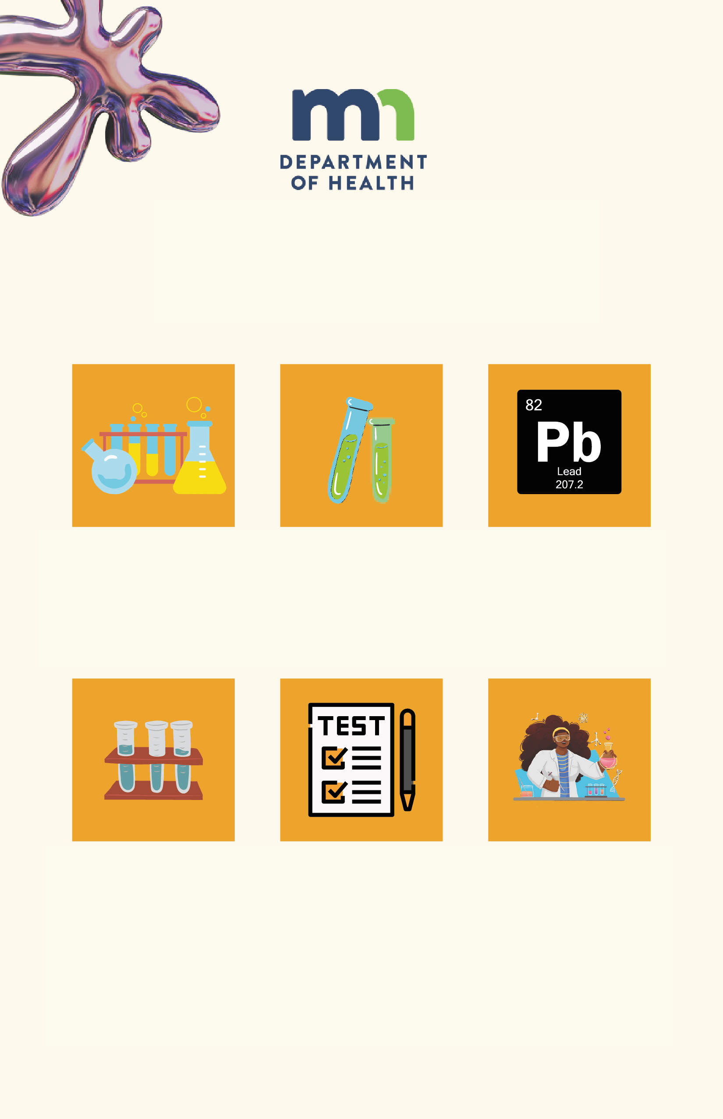

Cov Piv Txwv Kuaj Nrhiav Cov Quav Txhuas

1.Txheeb xyuas tag nrho koj cov ntaub ntawv! Koj yuav pom cov khoom siv kuaj nrog rau cov ntaub ntawv xa nrog no
Saib tag nrho cov lus qhia ua ntej pibKoj yuav tau siv cov khoom siv ntsuas quav txhuas rau qhov kev sim no
Xaiv cov thaj chaw los kuaj: Xaiv cov thaj chaw hauv koj lub tsev uas koj xav tias yuav muaj cov quav txhuas.Cov thaj chaw feem ntau sim muaj xws li thaj chaw hauv koj lub tsev xws li qhov rais, qhov rooj thiab phab ntsa tsev

KEV KUAJ

Ua qhov kev kuaj cov quav txhuas: Ntxig tus pas rau hauv tsev neeg lub tsev cov chaw kuaj thiab muab kiv mus los txhawm rau kuaj.Tus pas cheb yuav hloov xim yog tias muaj cov quav txhuas lo rau.Piv rau nws daim ntaub ntawm tus pas cheb uas tau muab rau.
Kev ntaus nqi cov txiaj ntsig: Cov cov xim los sib piv hloov tus pas cheb mus rau cov lus qhia siv nrog cov khoom siv los txiav txim seb muaj cov quav txhuas.
Sau tseg thiab nqis tes kuaj: Sau tseg cov txiaj ntsig kuaj tau los thiab thaj chaw uas muaj cov quav txhuas.Yog tias pom muaj quav txhuas, qhia rau tus neeg laus los sis tus saib xyuas lub luag hauj lwm tam sim ntawd.
Lawv tuaj yeem pab ua qhov tsim nyog, xws li hu rau cov kws tshaj lij rau kev soj ntsuam ntxiv los sis kev kho kom zoo.
Nco ntsoov, tias quav txhuas yog ib qho kev txhawj xeeb txog kev noj qab haus huv loj, yog li nws yog ib qho tseem ceeb uas yuav tsum koom nrog cov neeg laus los sis cov kws tshaj lij hauv cov txheej txheem los xyuas kom meej qhov kev ntsuam xyuas thiab kev tswj xyuas kom zoo ntawm tej yam kev phom sij.
* YUAV TSUM TAU XA DAIM NTAWV NROG YOG TIAS POM MUAJ COV QUAV TXHUAS*

UA IB DAIM NTAWV NTHUAV QHIA KOM CEEV FAJ
YEES DUAB TUS QR CODE NO
Yees duab peb tus QR code thiab
xa koj cov kuaj tau los ntawm koj cov kev kuaj dej! Lub hom phiaj yog xa ib qho kev kuaj hauv ib hnub thoob plaws ib lub vij!
Ib yam li peb cov kws tshawb fawb uas pab qhia rau pej xeem los ntawm lawv cov kev tshawb fawb thiab kev sim, peb yuav muab tag nrho cov ntaub ntawv peb suav sau hauv tus QR code los ntawm peb txhua tus pej xeem hluas hauv kev tshawb fawb ntawm daim phiaj qhia loj yog li koj kuj tseem tuaj yeem saib ntawm cov kev ceev faj yuav zoo li cas!
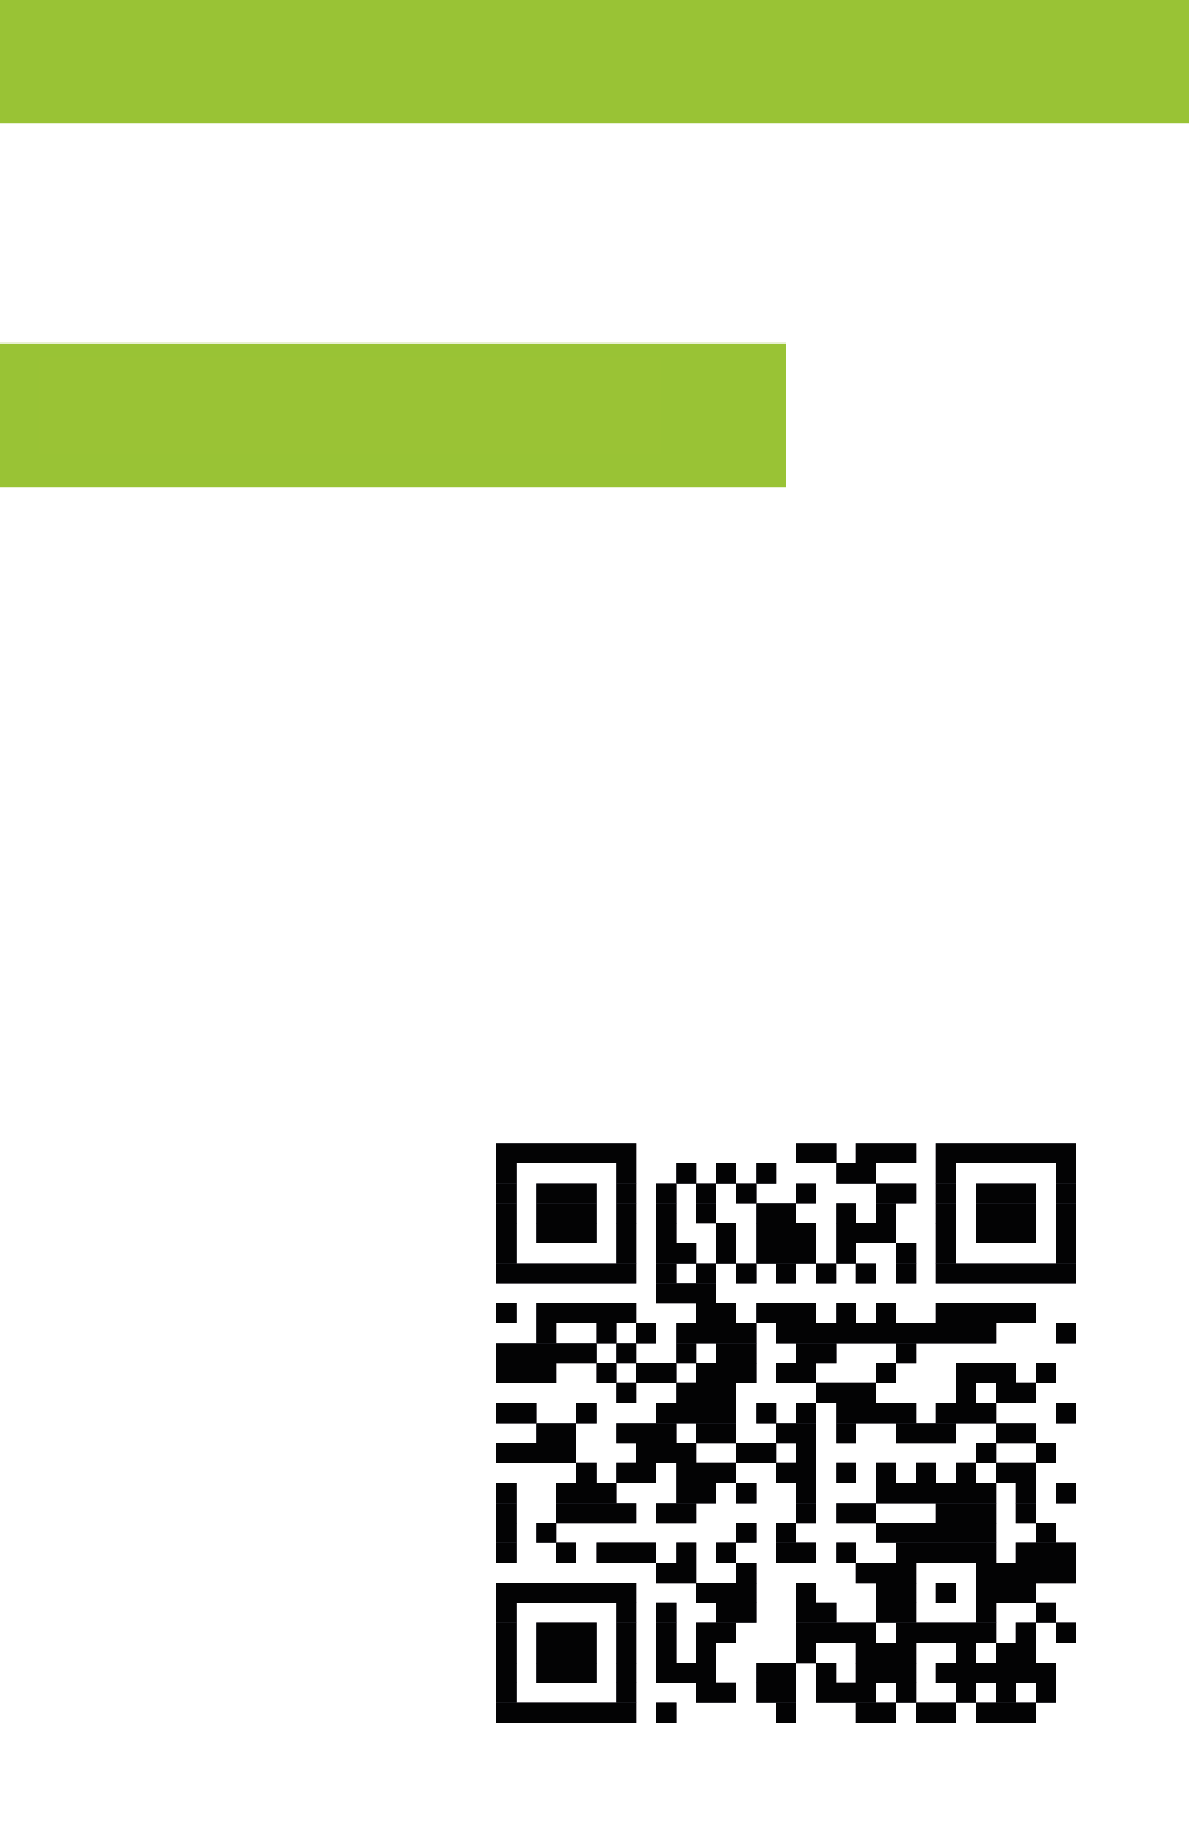

Cov Kev Cuam Tshuam Txog Kev Noj Qab Haus Huv
Kev mus kov tau cov quav txhuas tuaj yeem ua rau muaj teeb meem kev phom sij loj rau kev noj qab haus huv rau txhua tus.
Tsis muaj theem kev nyab xeeb ntawm cov quav txhuas.Cov me nyuam mos, me nyuam yaus hnub nyoog qis dua rau xyoo, thiab cov poj niam cev xeeb me nyuam yog cov muaj kev pheej hmoontau dua.Kev haus dej, ua pa, noj los sis kov cov zaub mov, dej thiab lwm yam khoom siv uas muaj cov quav txhuas tuaj yeem ua rau lub hlwb, lub raum, thiab lub paj hlwb puas.Hauv cov me nyuam yaus, cov quav txhuas tuaj yeem ua rau kev loj hlob qeeb los sis ua rau kev kawm, tus cwj pwm, thiab teeb meem hnov lus.
Yuav tiv thaiv koj tus kheej thiab koj tsev neeg li cas
Tej zaum koj kuj kov tau cov txhuas los ntawm cov xim, dej, plua plav, av, khoom noj khoom haus, kev ua hauj lwm, los sis koj txoj hauj lwm.Mus saib hauv Cov Chaw Pab Cuam Txog Cov Quav Txhuas
(https://www.health.state.mn.us/communi
ties/environment/lead/fs/common.html) txhawm rau kawm paub ntau ntxiv txog yuav txo qis koj qhov kev kov tau cov quav txhuas los ntawm cov khoom siv dhau ntawm koj cov dej haus.
Quav txhuas tuaj yeem nkag mus rau hauv koj cov dej haus thaum nws dhau los ntawm cov kav dej hauv koj lub tsev los sis thaum nws zaum hauv cov kav dej txhuas ib ntus.Nyeem hauv qab no kom paub tiv thaiv koj tus kheej li cas ntawm cov quav txhuas hauv koj cov dej haus.
■Cia dej ntws tsawg kawg 1 feeb ua ntej siv nws rau haus los sis ua noj yog tias cov dej tsis tau muab tso tawm rau hauv ntau tshaj rau teev.Yog tias koj muaj kev pab cuam txog cov quav txhuas
txuas koj cov kav dej mus rau cov dej hauv lub nroog, tej zaum koj yuav tsum tau cia dej khiav li 3-5 feeb.
■ Siv dej txias los haus, ua zaub mov, thiab tov mis rau me nyuam noj. Cov dej kub tso tawm cov quav txhuas los ntawm cov kav dej ntau dua li cov dej txias.
■ Kuaj xyuas koj cov dej. Muaj ntau zaus, cia dej khiav thiab siv dej txias rau haus thiab ua noj yuav tsum ua kom cov quav txhuas hauv koj cov dej haus tsawg.Yog tias koj tseem txhawj xeeb txog cov quav txhuas, npaj nrog lub chaw kuaj xyuas koj cov kais dej.
Kev ntsuam xyuas koj cov dej yog qhov tseem ceeb yog tias cov me nyuam yaus los sis cov poj niam cev xeeb tub haus koj cov kais dej.Txhua qhov kev ntsuam xyuas yuav tsum tau ua los ntawm lub chaw kuaj mob uas tau lees paub.
Tiv tauj nrog Minnesota Lub Chaw Hauj Lwm ntawm Lub Chaw Kuaj Txog Zej Tsoom kev noj qab haus huv
(https://eldo.web.health.state.mn.us/public/accreditedlabs/labsearch.seam) txhawm rau xaj lub taub ntim dej ua piv txwv thiab cov lus qhia txog yuav xa cov dej piv txwv mus li cas.
Koj tseem tuaj yeem tiv tauj koj lub nroog los sis lub chaw siv dej kom paub seb lawv puas muaj cov kev pab cuam los sim koj cov dej kom yooj yim dua.
■ Tshem cov quav txhuas tawm.Nrhiav seb koj puas muaj ib txoj kav dej uas pab cuam txog quav txhuas tus kav dej ntawm koj lub tsev mus rau cov dej hauv nroog uas yog txuas koj lub chaw saib xyuas dej siv hauv nroog.Yog tias koj muaj ib txoj xov dej zam cov quav txhuas, npaj kom tau txais nws hloov los ntawm kev sib koom tes nrog koj lub chaw saib xyuas dej siv hauv nroog.Yog tias koj lub tsev muaj cov kav dej ua ntej xyoo 1986, tej zaum koj yuav tau



Cov Quav Txhuas Hauv Cov Dej Haus
Quav txhuas yog cov kuab lom uas tuaj yeem ua rau muaj kev noj qab haus huv mus ntev thiab kev coj tus cwj pwm.Txoj hauv kev tseem ceeb uas tib neeg tuaj ntsib nrog cov quav txhuas hauv Minnesota yog los ntawm cov xim txhuas hauv cov tsev uas tsim ua ntej xyoo 1978.Kuj tseem muaj ntau txoj hauv kev los tiv thaiv cov quav txhuas, suav nrog los ntawm cov dej haus.Ob qhov loj tshaj plaws ntawm cov quav txhuas hauv cov dej haus yog cov quav txhuas hauv cov kav dej uas txuas cov tsev nrog cov dej hauv nroog hu ua cov kab kev pab cuam txog quav txhuas thiab cov quav txhuas hauv cov kav dej hauv tsev.

1

xav txog kev hloov cov kav dej no nrog cov khoom siv tshiab, tsis muaj quav txhuas yog qhov kev sim qhia pom tias muaj txhuas nyob thiab tsis txo los ntawm kev cia dej khiav.
- Lim koj cov dej kom huv.Yog tias koj nrhiav tsis pom cov quav txhuas thiab cia cov dej khiav tsis txo cov quav txhuas, koj yuav tsum xav txog kev kho dej xws li cov ntawv pov thawj lim rau kev tshem tawm cov quav txhuas.Mus saib Nplooj Ntawv Qhia Kev Lim Dej Kom Huv Hauv Tsev
(https://www.health.state.mn.us/comm
unities/environment/water/factsheet/h
ometreatment.html) kom paub cov ntaub ntawv ntau ntxiv.

Yog tias koj muaj ib qho ntiag tug zoo
Cov quav txhuas feem ntau tsis pom nyob hauv dej zoo.Cov quav txhuas tuaj yeem nkag mus rau koj cov dej haus thaum nws tawm ntawm koj lub qhov dej los ntawm koj cov kav dej.Qhov dej, kav dej, cov kav dej hlau, thiab cov khoom siv ua ntej 1995 tej zaum yuav muaj cov khoom uas muaj quav txhuas nyob rau hauv cov khoom no.Mus saib Cov Quav Txhuas Nyob Hauv Cov Qhov Dej Siv
(https://www.health.state.mn.us/communi
ties/environment/wa te r/wells/waterquality
/lead.html) kom kawm paub ntau ntxiv.Nco ntsoov tias koj siv dej txias thiab tso kom cov dej ntws pov tseg ua ntej siv nws rau kev haus thiab ua zaub mov noj.Koj muaj lub luag hauj lwm khaws koj lub qhov dej kom zoo thiab sim nws raws li qhov xav tau.

Yog tias koj nyob ntawm cov xov dej rau zej tsoom
Txhua cov dej siv hauv zej zog (ua hauj lwm rau qhov chaw koj nyob) ua raws li US Environmental Protection Agency (EPA) cov qauv rau kev sim tshuaj txhuas thiab tooj liab.
Lawv kuj ua raws li EPA cov qauv kom ntseeg tias cov dej tsis yooj yim ua rau cov quav txhuas yaj thiab tooj liab thaum hloov chaw los ntawm cov kav dej.Koj tuaj yeem pom cov theem ntawm cov quav txhuas thiab tooj liab hauv koj lub zej zog cov dej hauv zej zog tau kuaj pom los ntawm saib koj Daim Ntawv Qhia Txog Kev Ntseeg Tus Neeg Siv Khoom (CCR), tseem hu ua daim ntawv qhia txog dej haus txhua xyoo.Koj kuj tseem tuaj yeem hu rau koj lub chaw saib xyuas dej hauv zej zog kom tau txais daim ntawv theej ntawm cov ntawv nthuav qhia, los sis koj kuj tseem tuaj yeem nrhiav tau daim ntawv no hauv online ntawm Cov Neeg Siv Dej Daim Ntawv Nthuav Qhia
(https://www.health.state.mn.us/communi
ties/environment/water/com/ccr.html)
Cov kav dej tsis siv rau zej zogsiv rau cov tsev kawm ntawv, chaw ua hauj lwm, cov chaw tsim khoom, thiab cov chaw zov me nyuam ua raws li EPA cov qauv rau kev sim cov quav txhuas thiab tooj liab; koj tuaj yeem tiv tauj koj cov chaw saib xyuas kav dej tsis siv rau zej zog, los ntsuasqib muaj quav txhuas hauv cov kav dej.
Cov kav dej tsis siv rau zej zogsiv rau hauj lwm rau cov khw noj mov, chaw so, thiab chaw pw hav zoov tsis tas yuav tsum tau kuaj cov quav txhuas.
Cov quav txhuas tuaj yeem nkag mus rau hauv koj cov dej haus thaum nws dhau los ntawm koj lub tsev cov kav dej yog tias koj nyob hauv ib lub tsev ua ntej xyoo 1986, koj yuav muaj cov quav txhuas hauv koj lub cev.Nco ntsoov tias koj siv dej txias thiab cia cov dej ntws ua ntej siv rau haus thiab ua zaub mov noj.Tib txoj hauv kev uas ua kom paub seb muaj cov quav txhuas ntau npaum li cas hauv koj cov dej haus yog sim ntsuas cov dej ntawm koj tus kais dej.

Cov ntaub ntawv tas los
Cov quav txhuas tshwm sim ib txwm muaj thiab tau siv ntau yam khoom thoob ntiaj teb, rov qab mus rau yam tsawg kawg ntawm Roman Empire.Raws li tau muaj kev tshawb fawb txog cov quav txhuas tau ntau lub xyoo, peb txuas ntxiv nrhiav pom cov hauv kev uas nws ua cov tshuaj lom ntxiv.Cov qib uas tau xam tias muaj kev nyab xeeb tam sim no tau txheeb xyuas nrog lub chaw saib xyuas kev kho mob xwm txheej ceev.EPA tseem tab tom tshawb fawb ua rau txiav txim siab tias yuav tsum tau ua dab tsi ntxiv.Ib txoj cai lij choj yav dhau los xyoo 1986 tau txwv tias yuav pub siv cov txhuas npaum li cas rau cov kav dej.Xyoo 2014, txoj cai 1986 yog
ua kom nruj dua qub.Qee ntu ntawm cov kav dej tseem muaj cov txhuas me ntsis nyob rau hauv.
Lwm qhov chaw niaj hnub no yog ua los ntawm cov cuab yeej uas tsis yog txhuas; ib qho ntawm cov khoom no yog tooj liab.Zoo ib yam li txhuas, tooj liab kuj tuaj yeem yaj rau hauv dej, thiab tooj liab ntau dhau tuaj yeem ua rau muaj teeb meem rau koj.Nyeem ntau ntxiv txog Tooj Liab Hauv Cov Dej Haus
(https://www.health.state.mn.us/communi
ties/environment/water/contaminants/cop
per.html).
EPA muaj kev nqis tes ua ntawm 15 feem ntawm cov quav txhuas ib txhiab lab qhov chaw ntawm cov dej (ppb) rau cov dej hauv zej tsoom.Yog li ntawd, cov kav dej rau zej tsoom yuav tsum tau txais kev nqis tes txo qis cov quav txhuas hauv cov dej yog tias muaj ntau tshaj li 10 feem pua ntawm cov dej piv txwv uas muaj theem cov quav txhuas ntau tshaj li ntawm 15 ppb.Qhov no yog theem kev ua hauj lwm; tsis muaj kev nyab xeeb ntawm cov quav txhuas hauv dej.

Cov Quav Txhuas hauv Minnesota
Cov neeg uas tau qhia paub tias muaj cov txhuas hauv cov ntshav ntau hauv Minnesota muaj coob dua qub txij li thaum kawg ntawm thaj tsam xyoo 1990Txoj hauv kev zoo tshaj plaws rau cov neeg Minnesota tuaj yeem tiv nrog cov quav txhuas yog los ntawm cov quav txhuas raws li pom hauv cov tsev tsim ua ntej xyoo 1978.
Xyoo 2021, tsuas yog 4 nyob rau ntawm 1,441 qhov kev kuaj cov kav dej hauv zej tsoom hauv Minnesota tau dhau mus EPA theem cov quav txhuas.Cov kab ke no tab tom nrhiav txoj hauv kev los kho qhov teeb meem.Tseem tuaj yeem muaj cov quav txhuas hauv cov dej haus hauv Minnesota cov tsev nyob ntawm seb lub tsev tau tsim thaum twg lawm.Cov tsev tsim ua ntej xyoo 1940 tej zaum yuav muaj cov kab kev pab cuam uas txuas rau cov dej hauv zej tsoom.Tsis tas li ntawd, kav dej qhov chaw tsim
ua ntej 1986 tej zaum yuav muaj quav txhuas.Kawm paub ntau ntxiv txog qib cov quav txhuas hauv Minnesota.
- MN Qhov Chaw Nkag Rau Cov Ntaub Ntawv Zej Tsoom Kev Noj Qab Haus Huv:
Cov Me Nyuam Yaus Nphav Raug Cov Quav Txhuas
(https://apps.health.state.mn.us/mndat
a/lead)
- Cov Ntawv Nthuav Qhia Kev Tiv Thaiv Cov Kuab Lom Quav Txhuas
(https://www.health.state.mn.us/comm
unities/environment/lead/reports.html)
- Cov Ntawv Nthuav Qhia Hauv Ib Xyoos Ib Lwm Txog Kev Pov Thaiv Dej Haus
(https://www.health.state.mn.us/comm
unities/environment/water/dwar.html)

MDH ua hauj lwm dab tsi
Cov khoos kas quav txhuas
(https://www.health.state.mn.us/communi
ties/environment/lead/index.html) ntawm MDH
ua hauj lwm nrog lub xeev thiab cov koom nrog hauv zej zog txhawm rau nrhiav thiab khwv yees cov quav txhuas phom sij hauv tsev, hauv cov khw muag khoom, thiab lwm thaj chaw.MDH kuj tseem tswj xyuas cov kab ke dej rau zej tsoom los ntawm:
Pom zoo rau pej xeem cov kev npaj lim cov dej kom huv
Txoj Cai Tswj Kev Nyab Xeeb Dej Haus (SDWA) uas muaj ib feem tshwj xeeb hais txog quav txhuas thiab tooj liab.
Saib Yav Tas Los ntawm Cov Dej Haus
Tsab Cai Cov Qauv Txheej Txheem Kev Nyab Xeeb Dej Haus
(SDWA)
(https://www.epa.gov/sdwa/backgrou n
d-drinking-water-standards-safe-
dri king-water-act-sdwa).
- Kev sim cov khoom siv dej rau zej tsoom
MDH kev txuas ntxiv txheeb cov theem cov quav txhuas nyob hauv cov ntshav hauv Minnesota.MDH kuj tseem ua kom cov me nyuam yaus thiab cov poj niam cev xeeb tub uas muaj cov quav txhuas hauv ntshav siab tau txais kev pab los txo cov kev pheej hmoo ntawm quav txhuas.Los ntawm kev nthuav qhia, MDH pab tib neeg kawm txog kev pheej hmoo ntawm cov quav txhuas thiab yuav ua li cas txo kev sib cuag nrog txhuas.MDH muab cov lus qhia rau:
- Cov Quav Txhuas Hauv Cov Qhov Dej
(http://www.health.state.mn.us/divs/eh
/wells/waterquality/lead.html)
- Kev Txo Qis Cov Quav Txhuas Rau Cov Me Nyuam Haus hauv Cov Dej Haus (PDF)
(https://www.health.state.mn.us/comm
unities/environment/water/docs/conta
minants/lead.pdf)
- Cov Quav Txhuas Hauv Cov Dej Haus hauv Lub Chaw Saib Xyuas Me Nyuam Yaus
(https://www.health.state.mn.us/comm
unities/environment/water/schools/chil
dcare.html)

Yam uas lwm tus ua yog dab tsi
Ntau lub koom haum hauv zej zog, xeev, thiab lub teb chaws ua hauj lwm daws cov teeb meem quav txhuas thoob plaws hauv lub teb chaws.Cov nplooj ntawv vev xaib hauv qab no yog qee qhov tseem ceeb rau cov ntaub ntawv coj mus ntxiv:
- Cov Tuam Tsev Tswj Hwm Kab Mob thiab
Kev tiv thaiv: Kev Tiv Thaiv Cov Kuab Lom Quav Txhuas
(https://www.cdc.gov/nceh/lead/preve
ntion/default.htm)

EPA: Cov Dej Haus Tsis Huv—
Cov Qauv Txheej Txheem thiab Cov Cai
(https://www.epa.gov/dwstandardsreg
ulations)

Minneapolis Cov Hauj Lwm Rau Zej Tsoom: Cov Ntawv Txog Quav
Txhuas
(https://www.minneapolismn.gov/resid
ent-services/utility-
services/water/water-quality/lead/lead-fact
s/)

- EPA: Tus Xov Tooj Hu Txog Quav Txhuas—Cov Quav Txhuas Hauv Teb Chaws
Lub Chaw Ntaub Ntawv
(https://www.epa.gov/lead/forms/lead-hotl
ine-national-lead-information-center)

- Puas yog koj cov kav dej yog ua los ntawm txhuas? Nov yog txoj hauv kev sai los nrhiav - Minnesota Lub Xov Tooj Cua Zej Tsoom
(https://www.mprnews.org/story/2016/
06/24/npr-find-lead-pipes-in-your-
home)
Minnesota Lub Chaw Hauj Lwm Saib Xyuas Kev Noj Qab Haus Huv Feem Hauj Lwm Saib Xyuas Ib Puag Ncig Kev Noj Qab Haus Huv 651-201-4571
www.health.state.mn.us
06/01/2022
Yog xav tau cov ntaub ntawv no ua lwm hom qauv, hu rau: 651-201-4571.

KEV KUAJ HAUV CHAV KUAJ MOB
Hauv chav kuaj ntawm MDH cov qauv av los ntawm ib puag ncig Minnesota tau sim tshuaj tua kab, txhuas, cov hmoov zeb sib, tej khoom qub pov tseg phom sij thiab lwm yam khoom phom sij hauv cov av uas tuaj yeem ua rau muaj mob.Thaum kuaj tiav lawm, cov kws tshawb fawb siv cov kuaj tau los ua kom paub tseeb tias cov av zoo raws li cov qauv kev nyab xeeb.Lawv nug cov ntaub ntawv no txhawm rau taug qab cov av zoo kom paub tseeb tias nws ua tau raws li qee yam qauv kom peb muaj kev nyab xeeb.Kev ntsuam xyuas cov av tsis tu ncua pab peb kom nws muaj kev nyab xeeb nyob ib puag ncig kom loj hlob cov zaub mov muaj kev noj qab haus huv.Nws pab peb noj qab haus huv thiab tiv thaiv peb ib puag ncig, ib yam nkaus!
Qhov kev sim no yuav coj koj los ntawm txoj hauv kev nrawm los txiav txim siab tus sib cuam tshuam (pH) ntawm cov av thiab qib ntawm ntau cov khoom noj zoo tseem ceeb.Paub txog tias yog dab tsi hauv koj cov av yuav pab koj txiav txim siab seb hom nroj tsuag yuav loj hlob zoo tshaj plaws!
Cov kws tshawb fawb nrog cov kws kuaj sim tshwj xeeb tuaj xyuas cov chaw sib txawv nyob ib puag ncig Minnesota los kuaj cov av thiab txiav txim siab seb puas muaj kev nyab xeeb.


KEV KUAJ AV YOG DAB TSI?

QHOV TXHEEJ TXHEEM SAI

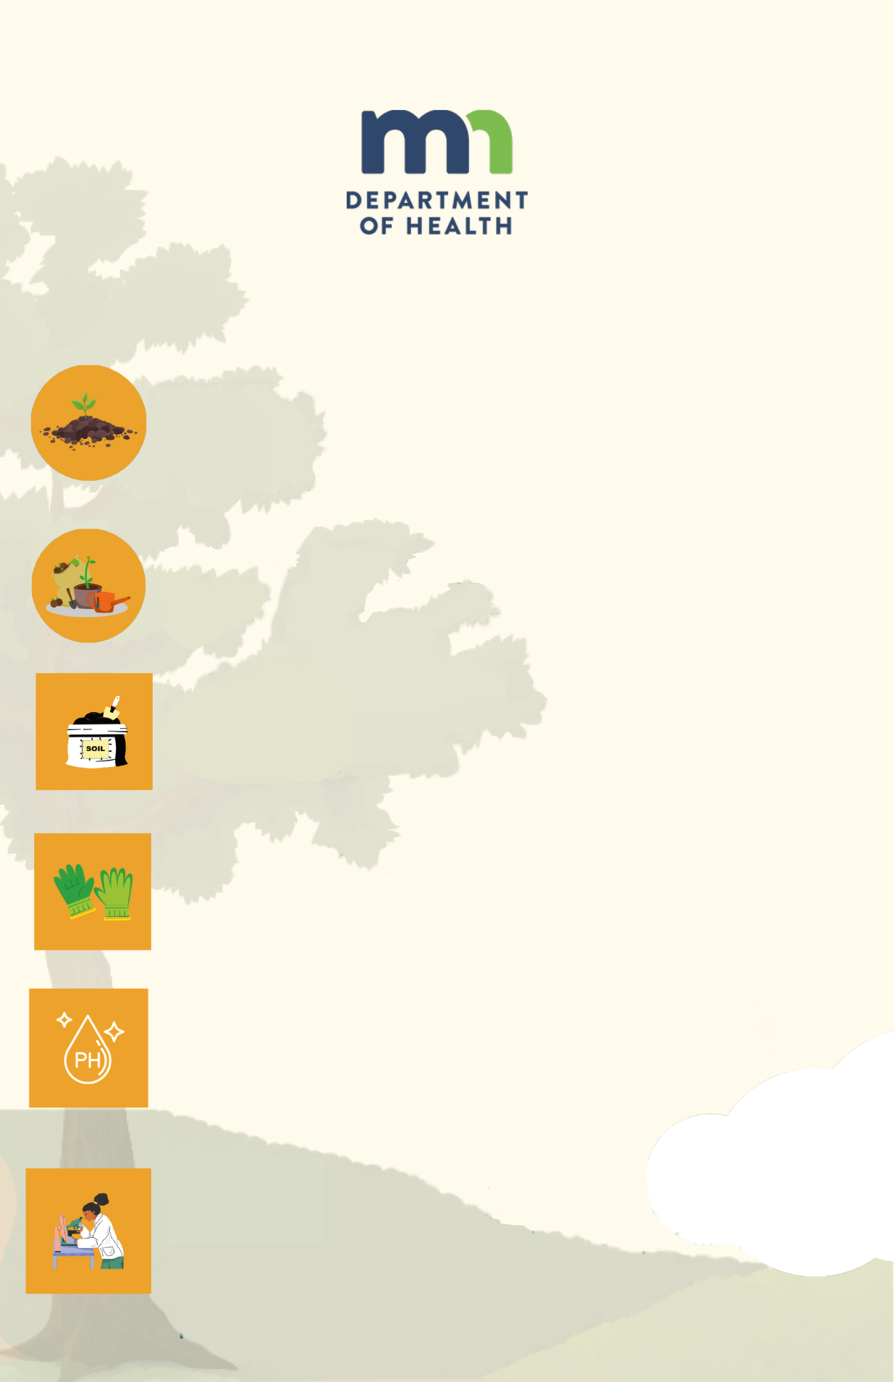

YUAV UA LI CAS

COV PIV TXWV AV COJ LOS LUAJ

1.Cov cuab yeej suav sau: Cov cuab yeej suav sau uas tsim nyog, suav nrog lub raj me nyuam hlau ua vaj los sis rab toom txhob me, lub thoob ntim uas ntxuav huv los sis lub pob tawb huv, lub lub hnab uas coj los siv dua tau los sis lub hnab ntim tiv cua rau cov av ua piv txwv, cov dej thiab cov khoom siv uas tau muab hauv cov khoom no: (Cov qauv ntsuas, cov ncauj lus tiv tauj qhov xwm txheej uas tso nrog cov av hauv thaum ntsuas)

2.Xaiv thaj chaw kuaj: Xaiv ob peb qhov chaw sib txawv hauv koj thaj av los sis lub vaj ua cov piv txwv.Nws yog qhov zoo rau kev sim ntau qhov chaw raws li cov av qeeg tuaj yeem sib txawv.

3.Kev suav sau cov piv txwv: Siv lub rab me nyuam hlau ua vaj los yog dab toom txhob los khawb li 5-6 ntiv tob hauv txhua qhov chaw xaiv.Nqa cov qauv me los ntawm ntau qhov chaw hauv txhua thaj chaw thiab muab cov qauv av sib txawv uas tau sau rau hauv cov hnab sib txawv los sis cov thawv ntim.

4.Kev npaj cov av piv txwv: Nqa ib qho me ntawm cov qauv av sib xyaw uas muaj nyob rau hauv lub hnab rov siv tau thiab muab tso rau hauv qhov ntaub ntawv.Muab nws siab xyaw nrog cov hmoov uas nyob hauv koj cov khoom siv.

5.Ua kev kuaj xyuas av: Tam sim no muab cov tee ntawm cov kua ntsuas rau hauv cov av uas muaj cov hmoov sib xyaw hauv nws thiab sib piv cov xim hloov mus rau cov xim teev hauv cov khoom siv.Qhov no yuav muab lub tswv yim rau koj txog ntawm cov av qaub los yog av tsuag heev.

6.Tshuaj xyuas thiab sau tseg cov kev kuaj tau los: Ua tib zoo saib cov yam ntxwv ntawm cov av, xws li nws qhov kev ntxhib los mos (xuab zeb, cov av nplaum) los sis xim.Koj tuaj yeem sau pH qib yog tias koj tau ua qhov kev kuaj xyuas pH.Sib piv koj qhov kev tshawb nrhiav pom thoob plaws thaj chaw koj tau kuaj xyuas seb puas muaj qhov sib txawv.Tsis txhob hnov ​​qab sau koj cov kev kuaj tau los!

Ib yam li peb cov kws tshawb fawb uas pab qhia rau pej xeem los ntawm lawv cov kev tshawb fawb thiab kev sim, peb yuav muab tag nrho cov ntaub ntawv peb suav sau hauv tus QR code los ntawm txhua tus pej xeem hluas hauv kev tshawb fawb ntawm daim phiaj qhia loj yog li koj kuj tseem tuaj yeem pom tias cov kev ceev faj yuav zoo li cas!
Yees duab peb tus QR code thiab xa koj cov kuaj tau los ntawm koj cov kev kuaj dej! Lub hom phiaj yog xa ib qho kev kuaj hauv ib hnub thoob plaws ib lub vij!
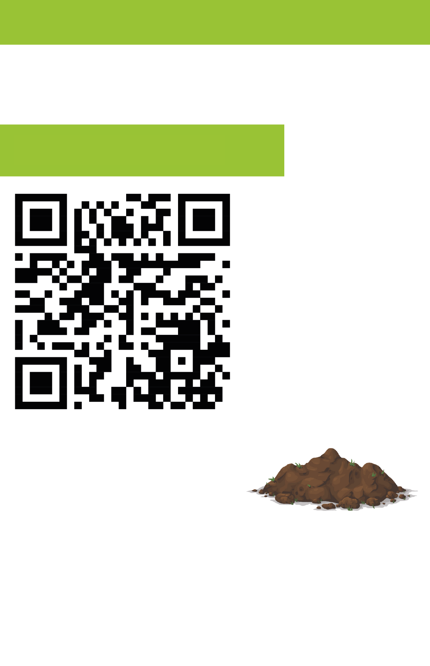

KEV HAIS QHIA TXOG COV AV ZOO

YEES DUAB TUS QR CODE NO

